**Задание 1.**

Нарисовать произвольный выпуклый четырёхугольник ABCD. Соединить середины его сторон отрезками. Назвать полученную фигуру.

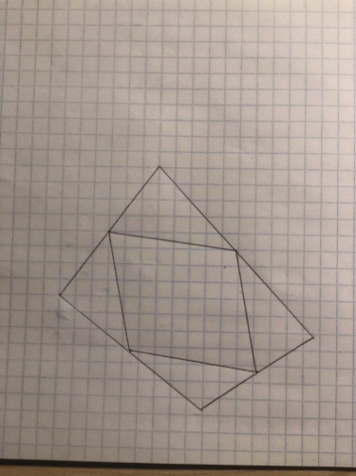

Трапеция